- Характер скверный. Принц обманом убеждает отца в том, что хочет культурно просветиться, или в том, что хочет посмотреть на жизнь поданных, и добивается разрешения на самостоятельный выход куда-то. По идее свита должна была его сопроводить в театр, музей, мэрию, куда угодно. Но принц всех своих надул, а сам пошел вести праздный образ жизни: пить, курить, насиловать и т.д. То есть игроки громят стражу наебывают кого-то, добираются до принца и оказывается, что все они охраняли никого. А сам принц со своим самым верным плащом где-то в таверне или борделе допивает восьмую кружку эля.
- Действительно приехал в театр. 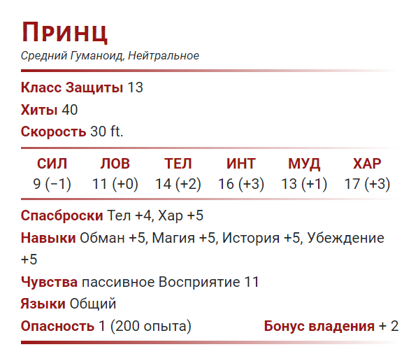

вспышка мечей [sword burst], громовой клинок [booming blade], клинок зеленого пламени [green-flame blade], лассо молнии [lightning lure], расщепление разума [mind sliver]

Огненный шар, никто не взял, пусть поймут насколько он хорош.
Прикосновение вампира(так принц поймет что они нежить, случайно поймет)

